CONDIVISIONE DI ESPERIENZE DIDATTICHE CLIL

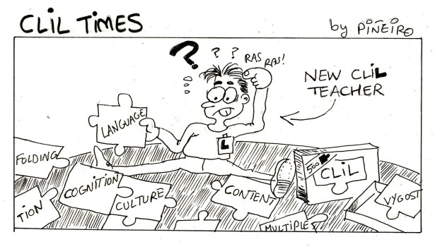

Nel presente anno scolastico numerosi docenti delle scuole italiane di secondo grado hanno frequentato i corsi formazione metodologico-didattica CLIL per discipline non linguistiche organizzato dalla Direzione Generale per gli Ordinamenti Scolastici e la Valutazione del Sistema Nazionale d’Istruzione con l’obiettivo di introdurre nell’ordinamento scolastico, e specialmente nei licei linguistici, attività qualificate di insegnamento/apprendimento con metodologia CLIL.

Al corso hanno preso parte alcuni docenti del Liceo Linguistico e Scientifico Primo Levi - la Professoressa Emanuela Cosi ed il Professor Fabio Comini – ed in futuro anche altri docenti vi parteciperanno, tra i quali il professor Renato De Sanctis per il liceo scientifico e la professoressa Maria Novella Mosciatti del liceo linguistico, per acquisire le competenze professionali dell’insegnamento secondo tale metodologia.

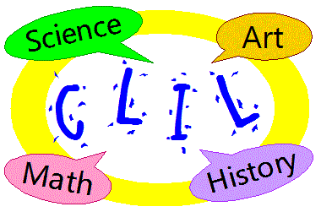
Al fine di collaborare con il programma di ricerca-azione e di formazione dei futuri docenti CLIL il Liceo Primo Levi ha avviato una convenzione con l’Università Cattolica di Milano per tutta la durata dell’anno scolastico. In particolare, la Professoressa Emanuela Cosi si è occupata di attivare la convenzione con l’Università e di coordinare il tirocinio di alcuni docenti in formazione.
Il Dirigente Dirigente Scolastico dell’Istituto, la Profesoressa Concetta Pragliola, si è gentilmente prestata quale tutor per la preparazione degli insegnanti di ruolo del Liceo Primo Levi, mentre la Professoressa Cosi è stata nominata tutor del Professor Paolo Carrara, docente di discipline giuridiche.

A tale scopo durante l’anno scolastico, il Professor Carrara, spagnolo madrelingua, ha presenziato numerose lezioni di storia CLIL in coprensenza con la professoressa Cosi, ed ha offerto il suo contributo per quello che concerne le competenze di lingua straniera, dando alle classi terze del liceo linguistico l’opportunità di ampliare ed arricchire le conoscenze del castigliano abbinato allo studio dei contenuti della disciplina.

A sua volta la Professoressa Cosi, oltre ad essere tutor, ha collaborato con il dipartimento di ricerca-azione dell’Università ed preparato alcune unità didattiche di storia in spagnolo secondo la metodologia CLIL, utilizzate poi nel corso dell’anno scolastico.

Il lavoro di formazione e di ricerca ha coinvolto dirigenti scolastici e docenti e si è concluso con una giornate di convegno presso gli Atenei delle città che hanno partecipato alle azioni di supporto presso le scuole, in particolare a Milano (http://www.istruzione.lombardia.gov.it/protlo_6468_22_aprile_2016/; vedi anche http://www.unicatt.it/eventi/evt-clil-nei-licei-linguistici-gli-esiti-delle-azioni-a-supporto), Brescia (http://brescia.unicatt.it/eventi/evt-la-metodologia-clil-nelle-scuole-paritarie-la-formazione-in-universita-cattolica) e Napoli (http://istruzioneer.it/2016/04/18/seminari-clil-nei-licei-linguistici-gli-esiti-delle-azioni-a-supporto-per-le-scuole-secondarie-di-secondo-grado-milano-28-aprile-firenze-29-aprile-e-napoli-18-maggio-2016/ ).

La Professoressa Cosi ha avuto l’opportunità di presentare al seminario una piccola parte del lavoro svolto in colloaborazione con il dipartimento di ricerca-azione nel corso dell’anno scolastico, insieme ad altri docenti CLIL di differenti lingue straniere. Seppure in misura ridotta, i lavori sono stati raccolti dal Professor Mario Pasquariello, dell’Equipe di Ricerca CLIL UCSC in una Repository, a disposizione di chi desideri consultarli (http://selda.unicatt.it/milano-azioni-e-repository-azione-3#content ); tra gli altri si trova il materiale relativo ad una unità didattica di storia sul tema “Carlo V e la fine della libertà italiana”; la documentazione è in spagnolo e segue i criteri della metodologia CLIL.

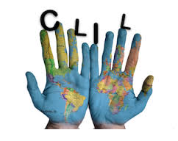
Di seguito si condividono i materiali di tale lezione, che la Professoressa Cosi ha svolto presso il nostro liceo liniguistico

- PIANO DIDATTICO DELLA LEZIONE
- VIDEO DELL’INIZIO DELLA LEZIONE
- TABELLA VALUTAZIONE LAVORI CLIL
- MATERIALE DIDATTICO:
  - PRESENTAZIONE INTRODUTTIVA E VIDEO
  - QUESTIONARIO SUL VIDEO
  - ASSEGNAZIONE DI UN COMPITO PER CASA: COMPILARE LA LINEA DEL TEMPO
  - PRESENTAZIONE DELL’ARGOMENTO
  - SCHEDE DI AIUTO ALL’USO DELLA LINGUA IN CLIL: I TEMPI PASSATI
  - SCHEDE DI AIUTO ALL’USO DELLA LINGUA IN CLIL: FRASI PER LAVORARE IN GRUPPO
  - SCHEDE DI AIUTO ALL’USO DELLA LINGUA IN CLIL: GLOSSARIO DI NOMI E TERMINI SPECIFICI
  - ESPRESSIONI UTILI PER LA PROVA DI VERIFICA SCRITTA
  - DOCUMENTO DI STUDIO SULL’ARGOMENTO

